ПИШПЕК
Бул доор боюнча маалымат азырынча табыла элек
42.86907, 74.61053

Фотография пока не добавлена
КЫРГЫЗЧА
Бул доор боюнча маалымат азырынча табыла элек.

ФРУНЗЕ
Биринчи Май Бары
42.86907, 74.61053
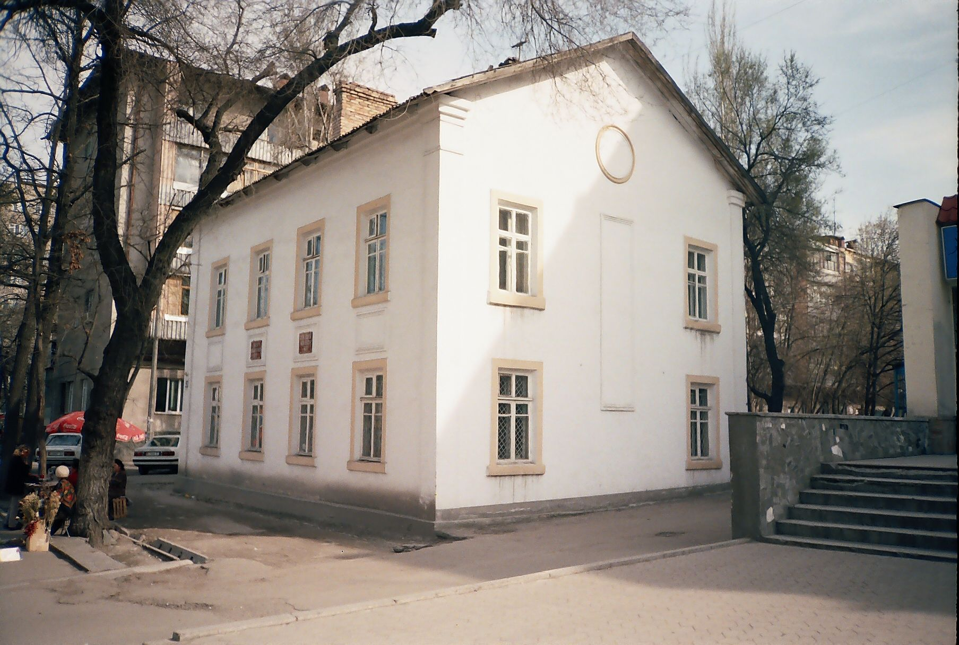
Первомайская адвокатура · Никиты Часова
КЫРГЫЗЧА Биринчи Май Бары
﻿ Биринчи Май барынын административдик имараты 60-жылдардагы. Биринчи май бар. Никита Часовдун фотосу.
Булак: https://bimap.su/description/frunze/166_Advokat.txt · BIMAP
Фотографии и материалы принадлежат их авторам; лицензия не указана

БИШКЕК
Бул доор боюнча маалымат азырынча табыла элек
42.86907, 74.61053

Фотография пока не добавлена
КЫРГЫЗЧА
Бул доор боюнча маалымат азырынча табыла элек.

